# Техническое задание на разработку раздела центра карьеры в Личном Кабинете Московского Политеха

## Общие сведения о проекте

Цель проекта: модернизировать раздел центра карьеры в Личном Кабинете Московского Политеха.

Проект должен способствовать целям центра карьеры Мосполитеха - трудоустроить всех студентов по окончании Вуза по специальности. Достижение этой цели невозможно без взаимодействия с максимальным числом индустриальных партнеров.

Вторая цель – просветительская функция (информирование) - о карьере, трудоустройстве, вакансиях и практике.

Критерии достижения цели:

1. Раздел ЛК привлекателен для сотрудников, преподавателей и студентов.
2. …

Задачи:

1. Разработать аллею выпускников.
2. Встроить новости по вакансиям.
3. Разработать раздел индустриальных партнёров.
4. Разработать календарь событий.
5. Интегрировать ссылки на соцсети и другие ресурсы.

## Background

Общие пункты:

1. Сейчас используются системы Битрикс 24, ЭЦК, Факультетус.

Аллея выпускников:

1. Раздел ещё не разработан.
2. Пример: https://nnov.hse.ru/alumni/

Новости по вакансиям:

1. Публикуются в карьерных соцсетях.
2. Их должно видеть максимум студентов и выпускников.

Раздел индустриальных партнёров:

1. Сейчас индустриальные партнёры видны студентам только на Факультетусе.
2. Сами по себе индустриальные партнеры в Битрикс 24 и в ЭЦК ( электронном центре карьеры) <https://e.mospolytech.ru/employer_admin.php>
3. Есть таблица Excel.

Календарь событий:

Блок ссылок:

## Требования к продукту

Примерный макет страницы:

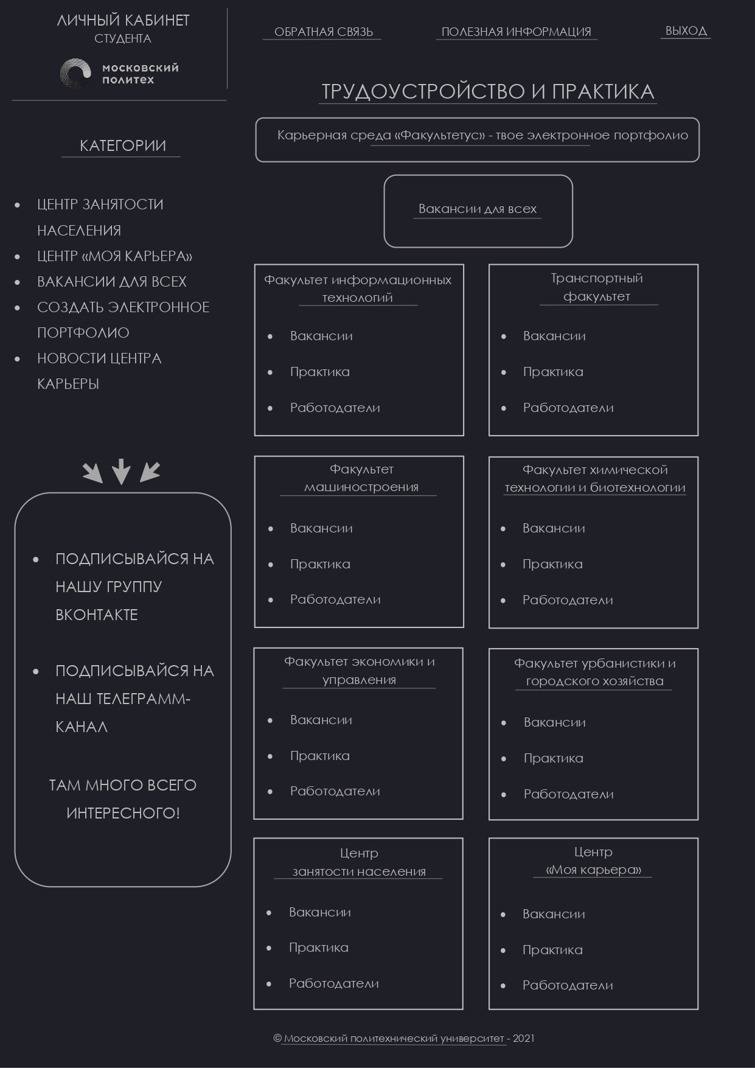

Общие требования:

1. Раздел ЛК привлекателен для сотрудников, преподавателей и студентов.
2. На главной странице раздела приводится разбиение по факультетам: вакансий, практик, работодателей (индустриальных партнёров).

Требования к аллее выпускников:

1. Статейный формат.

Требования к новостям по вакансиям:

1. Интеграция новостей из соцсетей на страницу.

Требования к разделу индустриальных партнёров:

1. Разделение партнёров по факультетам.
2. Вынести универсальные вакансии (секретари, администраторы, менеджеры) в папку «Вакансии для всех».

Требования к календарю событий:

Требования к блоку ссылок:

1. Нужна ссылка на группу ВКонтакте в боковой панели.
2. Нужна ссылка на Телеграм канал в боковой панели.
3. Нужна ссылка на Факультетус в шапке главной страницы.